QUY TRÌNH
SAO LƯU VÀ PHỤC HỒI DỮ LIỆU

Mã hiệu : CNTT.QT.02

Lần ban hành :

Ngày hiệu lực :

 | _{Người soạn thảo} | _{Người kiểm tra} | _{Người phê duyệt}
_{Họ và tên} | _{Tổ Hệ thống Mạng} | _{ThS.}  _{Võ Hà Quang Định}
_{Chữ ký}
_{Ngày ký}

BẢNG THEO DÕI NHỮNG THAY ĐỔI
Stt | Ngày  sửa đổi | Trang  sửa đổi | Mục  sửa đổi | Nội dung sửa đổi | Ghi chú
 | 07/05/2014 |  |  | Sửa đổi và bổ sung nội dung cho những điểm thiếu sót trong Quy trình.
 | 07/05/2014 |  |  | Bổ sung thêm phiếu lưu dữ liệu sao lưu (CNTT.QT.02.01)

QUY TRÌNH SAO LƯU VÀ PHỤC HỒI DỮ LIỆU
- MỤC ĐÍCH:
Quy trình này nhằm quy định các bước lưu trữ và phục hồi dữ liệu của hệ thống Công nghệ thông tin UEH để bảo toàn dữ liệu khi hệ thống gặp sự cố.
- PHẠM VI ÁP DỤNG:
  - Đối tượng áp dụng:
Quy trình này áp dụng cho việc sao lưu và phục hồi dữ liệu hệ thống CNTT UEH tại phòng Hệ thống mạng ở cơ sở A.
  - Trách nhiệm áp dụng:
Tổ Hệ thống mạng thuộc phòng Công nghệ thông tin UEH.
- ĐỊNH NGHĨA, TỪ VIẾT TẮT:
3.1 Định nghĩa:
- Admin: Tổ trưởng tổ Hệ thống mạng, người chịu trách nhiệm quản lý sự vận hành toàn bộ hệ thống mạng UEH.
- Hệ thống CNTT: toàn bộ cơ sở hạ tầng thiết lập nên hệ thống mạng vật lý CNTT trong nhà Trường cũng như hệ thống logic CNTT của UEH.
- Hệ thống Server: hệ thống các máy chủ đặt tại phòng hệ thống mạng cơ sở A và các cơ sở khác của Trường, được kết nối với nhau để thiết lập nên mạng logic vận hành hoạt động CNTT UEH.
- Mã nguồn: Các mã nguồn phần mềm ứng dụng, website.
- Sao lưu dữ liệu: việc sao chép để lưu giữ dự phòng toàn bộ mã nguồn, dữ liệu lên một máy chủ lưu dự phòng.
- Phục hồi dữ liệu: khi hệ thống có sự cố và bị mất dữ liệu, có thể dùng dữ liệu dự phòng để thay thế, phục hồi lại dữ liệu trên hệ thống.
- Sao lưu tự động: Backup server sẽ tự động sao lưu lại tất cả những dữ liệu mới được phát sinh bằng những module do tổ Hệ thống viết và theo lịch đã được lập trong các module đó. Tất cả dữ liệu được sao lưu tự động qua các bước sau:
- Xác định dữ liệu cần sao lưu.
- Đặt lịch sao lưu tự động.
- Khai báo địa chỉ lưu dữ liệu.
- Kiểm tra thường xuyên dữ liệu được sao lưu, đảm bảo dữ liệu sao lưu phải được toàn vẹn.
- Phân loại dữ liệu: dữ liệu sao lưu được chia làm 3 dạng chính sau:
- Mã nguồn web và mã nguồn ứng dụng (source code).
- Cơ sở dữ liệu (MSSQL và MySQL).
- Các file cấu hình của hệ thống (HĐH, các dịch vụ httpd, IIS, …).
- Data_tree.txt: file lưu cây thư mục dữ liệu sao lưu.
- logs_bk.txt: file nhật ký sao lưu và phục hồi dữ liệu do hệ thống tự động ghi lại.
3.2 Các từ viết tắt:
- CNTT: Công nghệ thông tin
- HĐH: Hệ điều hành Windows, Linux.
- NỘI DUNG QUY TRÌNH:
  - Quy trình sao lưu:
    - Lưu đồ:
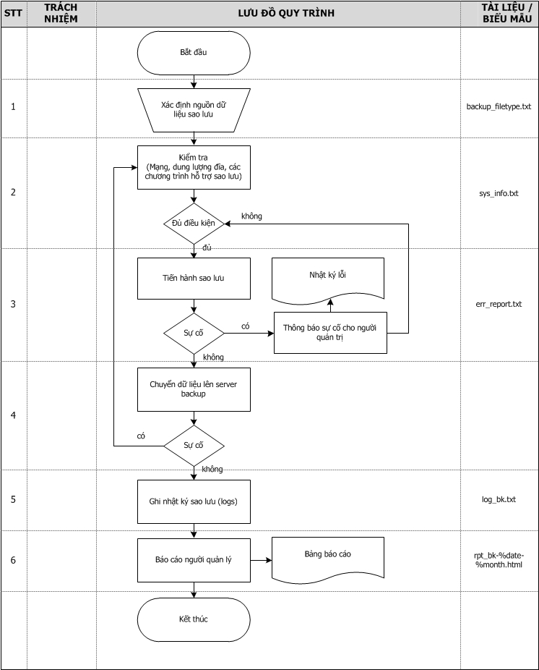

    - Diễn giải lưu đồ:
Bước 1: Xác định nguồn dữ liệu sao lưu:
Khi cần thiết phải sao lưu phần dữ liệu nào của hệ thống trước thời gian sao lưu tự động theo lập lịch để phục vụ cho các tác vụ cấp bách trên hệ thống, người được phân công liệt kê các loại dữ liệu được sao lưu vào file backup_filetype.txt. Chương trình sao lưu sẽ đọc các thông số trong tập tin này để tiến hành sao lưu.
Bước 2: Kiểm tra (mạng, ftp, dung lượng đĩa cứng, tập tin và thư mục đã backup):
Việc kiểm tra nhằm tăng thêm độ an toàn cho dữ liệu được sao lưu, các bước kiểm tra sẽ được đóng gói thành tập tin script.sh.
Bước 3: Tiến hành sao lưu:
Sau khi đã thực hiện các bước chuẩn bị và kiểm tra, nếu đủ điều kiện thì hệ thống sẽ thực hiện các tác vụ để sao chép dữ liệu trên server. Nếu việc sao lưu không thành công thì báo cáo với admin (qua email kèm thông báo lỗi) đồng thời tìm hướng khắc phục lỗi.
Bước 4: Chuyển dữ liệu lên server backup:
Sau khi các tác vụ sao chép thành công, tiến hành việc truyền dữ liệu vào Backup server để lưu trữ. Nếu xảy ra lỗi trong quá trình truyền dữ liệu, hệ thống sẽ ghi logs vào tập tin ftp_log.txt đồng thời người được phân công cần thực hiện lại các khâu kiểm tra như bước 2, sau đó, thực hiện đồng bộ dữ liệu trên hai ỗ cứng lưu trữ.
Bước 5: Ghi nhật ký sao lưu(logs):
Sau khi quá trình sao lưu dữ liệu thành công, hệ thống sẽ tự động cập nhật các thông tin sao lưu thành công vào tập tin logs_bk.txt
Bước 6: Báo cáo người quản lý:
Người được phân công sẽ lập báo cáo tuần và tháng về tình hình sao lưu, đồng thời kèm theo tập tin logs_bk.txt để người quản lý nắm được tình hình sao lưu dễ dàng hơn.
Bước 7: kết thúc:
Người quản lý lưu hồ sơ báo cáo gồm file Data_tree.txt và logs_bk.txt vào thư mục Admin của File server. CBVC ở phòng TCHC lưu ỗ cứng dữ liệu sao lưu 1 kèm theo Phiếu lưu dữ liệu sao lưu 1(CNTT.QT.02.01) tại văn phòng làm việc của phòng TCHC, CBVC phòng CNTT lưu ỗ cứng dữ liệu sao lưu 2 kèm theo Phiếu lưu dữ liệu sao lưu 2 (CNTT.QT.02.01) tại văn phòng làm việc của Phòng CNTT cơ sở A. Hồ sơ lưu gồm có:
Stt | Tên hồ sơ | Mã biểu mẫu (nếu có) | Trách nhiệm lưu | Thời gian lưu
1 | Data_tree.txt |  | Hồ Văn Phúng | Ngay sau khi quy trình sao lưu dữ liệu hoàn tất.
2 | logs_bk.txt |  | Hồ Văn Phúng | Ngay sau khi quy trình sao lưu dữ liệu hoàn tất.
3 | Dữ liệu 1 |  | Nguyễn Hữu Huy Nhựt (Phòng TCHC). | Ngay sau khi quy trình sao lưu dữ liệu hoàn tất.
4 | Phiếu lưu dữ liệu sao lưu 1 | CNTT.QT.02.01 | Nguyễn Hữu Huy Nhựt (Phòng TCHC). | Ngay sau khi quy trình sao lưu dữ liệu hoàn tất.
5 | Dữ liệu 2 |  | Hồ Thị Trâm. | Ngay sau khi quy trình sao lưu dữ liệu hoàn tất.
6 | Phiếu lưu dữ liệu sao lưu 2 | CNTT.QT.02.01 | Hồ Thị Trâm. | Ngay sau khi quy trình sao lưu dữ liệu hoàn tất.

    - Diễn giải sao lưu theo phân loại dữ liệu:

Loại dữ liệu cần backup | Mục đích backup | Tần suất backup | Thời điểm backup | Hình thức | Hồ sơ | Cách thức lưu hồ sơ | Thời gian lưu hồ sơ
Mã nguồn | Dự phòng khi có sự cố hư hỏng vật lý đối với hệ thống server hoặc mã nguồn bị các đối tượng xấu (hacker) thay đổi. | 1 lần/tháng | Đầu mỗi tháng | Backup bằng tay | Bản backup hoàn chỉnh | Dữ liệu backup được tạo ra trên chính máy cần backup, sau đó được nén lại và truyền qua giao thức FTP để gửi qua máy chủ lưu trữ dữ liệu backup, lưu theo cấu trúc thư mục: tên máy chủ\năm\tháng\mã nguồn (ví dụ: 2013\01\online source). Cuối cùng hệ thống sẽ ghi log và gửi qua email để admin có thể kiểm tra và dễ dàng nhận biết nếu hệ thống xảy ra lỗi. | 12 tháng
Cơ sở dữ liệu | Dự phòng khi có sự cố dữ liệu bị thay đổi ngoài tầm kiểm soát hoặc dữ liệu bị hư hỏng do yếu tố khách quan nào đó. | 1 lần/ngày | Vào thời điểm 23 giờ mỗi tối | Backup tự động | Mỗi database sẽ được xuất ra thành 1 file dạng nén(.zip) và lưu trữ theo cấu trúc file như sau: tên db-năm-tháng-ngày.zip) ví dụ: tên cơ sở dữ liệu là ueh thì file backup có tên ueh-2013-09-25.zip | Dữ liệu backup được tạo ra trên chính máy cần backup theo cơ chế tự động và lưu trữ theo cấu trúc thư mục như sau: Tên máy chủ được backup\năm\tháng\tên file.zip. Ví dụ: máy chủ cần backup có tên là Online-server, và cơ sở dữ liệu có tên là online_db thì cấu trúc thư mục sẽ là online-server\2013\09\online_db-2013-09-25.zip). Cuối cùng hệ thống sẽ ghi log và gửi qua email để admin có thể kiểm tra và dễ dàng nhận biết nếu hệ thống xảy ra lỗi. | 12 tháng
File systems (file cấu hình các dịch vụ, các thiết bị…) | Dự phòng khi có sự cố hư hỏng vật lý hoặc cài đặt lại server, thiết bị. | Khi có thay đổi do người quản trị cập nhật. | Đầu mỗi tháng | Backup bằng tay do người quản trị yêu cầu. | Bản backup hoàn chỉnh | Dữ liệu backup được lưu trữ trực tiếp lên server backup qua giao thức FTP và TFTP theo cấu trúc thư mục như sau: tên server (hoặc thiết bị)\năm\tháng\tên file backup. Ví dụ: PHP-DTS\2012\09\httpd_2013_09.zip | - háng

  - Quy trình phục hồi dữ liệu:
    - Lưu đồ:
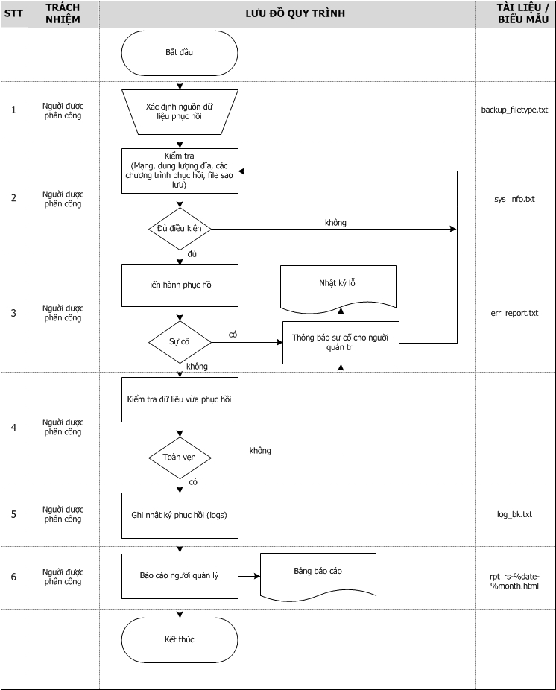

    - Diễn giải lưu đồ:
Bước 1: Xác định nguồn dữ liệu phục hồi:
Khi cần phục hồi một chức năng trong hệ thống, phải xác định lại những dữ liệu được sao lưu gần nhất liên quan đến chức năng đó để phục vụ cho việc phục hồi.
Bước 2: Kiểm tra (mạng, ftp, dung lượng đĩa cứng, tập tin và thư mục đã backup)
Việc kiểm tra nhằm tăng thêm độ an toàn cho dữ liệu trước và sau khi phục hồi, sau khi hoàn tất việc kiểm tra, hệ thống sẽ ghi nhận các thông số vào tập tin sys_info.txt.
Bước 3: Tiến hành phục hồi:
Sao chép dữ liệu từ Máy chủ lưu trữ dữ liệu sao lưu đến máy chủ đích đang vận hành chức năng cần phục hồi. Trong trường hợp gặp sự cố khi phục hồi dữ liệu, hệ thống sẽ ghi nhận vào nhật ký (err_report.txt) đồng thời gửi mail thông báo đến cho người quản trị. Người được phân công sẽ xem và phân tích các thông báo lỗi, và quay về bước 2 để thực hiện lại một số thao tác kiểm tra để khắc phục sự cố.
Bước 4: Kiểm tra dữ liệu vừa phục hồi:
Quá trình chuyển dữ liệu thành công phải kiểm tra xác nhận lại tính chính xác và toàn vẹn của dữ liệu. Nếu dữ liệu không chính xác và không được toàn vẹn thì cần phải xác định lại nguyên nhân để tiếp tục xử lý tiến trình sao chép cho đến khi việc chuyển dữ liệu thành công.
Bước 5: Ghi nhật ký:
Sau khi hoàn tất tiến trình chuyển dữ liệu từ máy chủ lưu trữ dữ liệu sao lưu sang máy chủ vận hành chức năng thành công, hệ thống sẽ tự động cập nhật thông tin phục hồi vào tập tin logs_rest.txt.
Bước 6: Báo cáo người quản lý:
Người được phân công sẽ lập báo cáo về tình hình phục hồi (khi có sự cố cần phục hồi dữ liệu), đồng thời kèm theo logs file để người quản lý nắm được tình hình phục hồi.
Bước 7: kết thúc:
Người quản lý lưu file báo cáo logs_bk.txt vào thư mục Admin của File server. CBVC phòng CNTT lưu ỗ cứng dữ liệu sao lưu 2 kèm theo Phiếu lưu dữ liệu sao lưu 2 (CNTT.QT.02.01) tại văn phòng làm việc của Phòng CNTT cơ sở A. Hồ sơ lưu gồm có:
Stt | Tên hồ sơ | Mã biểu mẫu (nếu có) | Trách nhiệm lưu | Thời gian lưu
1 | logs_bk.txt |  | Hồ Văn Phúng | Ngay sau khi quy trình phục hồi dữ liệu hoàn tất.
2 | Dữ liệu 2 |  | Hồ Thị Trâm. | Ngay sau khi quy trình phục hồi dữ liệu hoàn tất.
3 | Phiếu lưu dữ liệu sao lưu 2 | CNTT.QT.02.01 | Hồ Thị Trâm. | Ngay sau khi quy trình phục hồi dữ liệu hoàn tất.

    - Diễn giải theo phân loại dữ liệu:

Loại dữ liệu cần restore | Mục đích restore | Tần suất restore | Thời điểm restore | Hình thức | Hồ sơ | Cách thức lưu hồ sơ | Thời gian lưu hồ sơ
Mã nguồn | Khôi phục lại ứng dụng bị lỗi khi bị gặp sự cố làm hư hỏng mã nguồn. | Khi cần thiết | Khi cần thiết | Restore bằng tay | Restore từ bản backup mới và hoàn chỉnh nhất. | Chép dữ liệu cần restore vào máy chủ cần được restore, tiến hành sao lưu dữ liệu bị hỏng (nếu có thể) trước khi thực hiện việc chép mã nguồn hoàn chỉnh để khôi phục lại hệ thống. | Dữ liệu hỏng sẽ được lưu trữ phục vụ công tác điều tra nguyên nhân dẫn đến việc làm hỏng mã nguồn. Dữ liệu sẽ được xóa khi người quản trị không cần đến nữa.
Cơ sở dữ liệu | Khôi phục lại dữ liệu bị hỏng do một số nguyên nhân gây hư hỏng dữ liệu như: bị tấn công hoặc hư hỏng do phần cứng dẫn đến cơ sở dữ liệu bị corrupt... | Khi cần thiết | Khi cần thiết | Restore bằng tay | Restore từ bản backup mới và hoàn chỉnh nhất | Tiến hành sao lưu cơ sở dữ liệu bị hỏng (nếu có thể) trước khi restore từ bản backup mới nhất. | Cơ sở dữ liệu hỏng sẽ được lưu trữ phục vụ công tác điều tra nguyên nhân dẫn đến việc làm hỏng mã nguồn. Dữ liệu sẽ được xóa khi người quản trị không cần đến nữa.
File systems (file cấu hình các dịch vụ, các thiết bị…) | Giúp hệ thống hoạt động trở lại khi gặp một số trục trặc dẫn đến hệ thống bị tê liệt như: sốc điện dẫn đến hư hỏng vật lý và cần thay thế thiết bị mới, cài đặt mới, nâng cấp, bị tấn công làm thay đổi cấu hình hệ thống… | Khi cần thiết | Khi cần thiết | Restore bằng tay | Restore từ bản backup phù hợp. | Tiến hành sao lưu file cấu hình bị hỏng (nếu có thể) trước khi restore từ file cấu hình từ bản backup phù hợp. | File cấu hình bị hỏng sẽ được lưu trữ phục vụ công tác điều tra nguyên nhân dẫn đến hệ thống bị sụp đỗ. Dữ liệu này sẽ được xóa khi người quản trị không cần đến.

